### (2)解析的手法による地盤沈下防止効果の評価

平成30年2月5日～5月25日にかけて実施した「最大流量における連続運転」における地下水位変化と地盤変動量の再現解析を行い、地下水を還水することによる地盤沈下の防止効果を解析的に検証した。

(a)地盤沈下量の解析手法

地下水位変化、地盤変動量の解析には、UNSAF-3D-C※を使用した。本解析コードは、有限要素法による飽和不飽和浸透流解析と圧密沈下解析の連成解析となっており、地下水の揚水・還水による地下水位（地下水頭）の変化とそれに伴う地盤の圧密を同時に解析することができる。

本手法では、沈下量を求める際に、1次元変形状態を仮定し、側方への変位による沈下量は考慮しないものとし、地盤内の土粒子と間隙水をそれぞれ非圧縮性であるとした上で、土塊からの排水量が間隙の収縮量に等しくなるように解析を行う。

つまり、(1)式に示すように、Δ*t*毎にある要素からそれに隣接する要素への流出した間隙水の流量の総和*Q*(*t*)を要素の水平方向への面積*Axy*で除したものを、その要素の鉛直方向の圧密沈下量Δ*L*(*t*)elemであるとする(図-3.3.5)。

$ΔL{\left(t\right)}_{elem}=Q(t)/A_{xy}$ (1)

また、(2)式に示すように、この要素毎の沈下量を鉛直方向の要素群について総和することにより、地盤の層全体の沈下量を算出する。この値が地表面の沈下量Δ*S*(*t*)となる。

$ΔS(t)=\sum{ΔL{\left(t\right)}_{elem}}$ (2)



飽和状態では、排水量に応じて、地盤が収縮。





図-3.3.5　1次元変形状態での排水量と沈下量の関係のイメージ

一方で、排水量は、浸透流解析によって算出する。この時に沈下対象層の*e*-log *p*曲線に基づき、比貯留係数を有効応力と間隙比の関数で表すことによって精度良く圧密過程を表現している。以下に、本手法における浸透流解析時の比貯留係数の計算方法を示す。

浸透流解析では、質量保存則とダルシー則から求められる支配方程式に従って解析が行われる。まず質量保存則より、次式の関係が成り立つ。

$$-\frac{∂ρ_{w}v_{x}}{∂x}-\frac{∂ρ_{w}v_{y}}{∂y}-\frac{∂ρ_{w}v_{z}}{∂z}+ρ_{w}q=\frac{∂ρ_{w}S_{w}n}{∂t}$$

(3)

ここで、*ρw*：間隙水の密度、*vx, vy, vz*：間隙水の見かけの流速（ダルシー流速）、*Sw*：飽和度、*n*：間隙率、*q*：(+給水/涵養流量、－排水/揚水流量)である。

次に、ダルシー則より、(4)式の関係が成り立つ。

$$v_{x}=-k_{r}k_{x}\frac{∂h}{∂x}=-k_{r}k_{x}i_{x}$$

$$v_{y}={-k}_{r}k_{y}\frac{∂h}{∂y}=-k_{r}k_{y}i_{y}$$

$$v_{z}=-k_{r}k_{z}\frac{∂h}{∂z}=-k_{r}k_{z}i_{z}$$

(4)

ここで、*vx*：間隙水の見かけの流速（ダルシー流速）、*kr*：相対透水係数（飽和度に応じた値）、*kx,ky,kz*：透水係数、*h*：水理水頭、 $i={\{i}_{x},i_{y},i_{z}\}=\left\{\frac{∂h}{∂x},\frac{∂h}{∂y},\frac{∂h}{∂z}\right\}$：動水勾配である。

(3)式に、(4)式を代入して整理すると、以下の浸透流解析の支配方程式になる。

$$\frac{∂}{∂x}\left(ρ_{w}k_{r}k_{x}\frac{∂h}{∂x}\right)+\frac{∂}{∂y}\left(ρ_{w}k_{r}k_{y}\frac{∂h}{∂y}\right)+\frac{∂}{∂z}\left({ρ_{w}k}_{r}k_{z}\frac{∂h}{∂z}\right)+ρ_{w}q=\frac{∂ρ_{w}S_{w}n}{∂t}$$

(5)

ここで、*ρw*：間隙水の密度、*kr*：相対透水係数、*kx,ky,kz*：飽和透水係数、*h*：水理水頭、*q*：(+給水/涵養流量、－排水/揚水流量)、*Sw*：飽和度、*n*：間隙率である。

ここで、(5)式の右辺の第1項は、間隙水を非圧縮とすると、合成関数の微分の連鎖律より、

$$\frac{∂{ρ_{w}S}_{w}n}{∂t}=ρ_{w}n\frac{∂S_{w}}{∂t}+{ρ_{w}S}_{w}\frac{∂n}{∂t} \\ =ρ_{w}n\frac{∂S_{w}}{∂h}\frac{∂h}{∂t}+{ρ_{w}S}_{w}\frac{∂n}{∂h}\frac{∂h}{∂t} \\ =\left(ρ_{w}n\frac{∂S_{w}}{∂h}+ρ_{w}S_{w}\frac{∂n}{∂h}\right)\frac{∂h}{∂t}$$

(6)

となり、 $C=n\frac{∂S_{w}}{∂h}=\frac{∂θ}{∂h}$（*θ* = *nSw*：体積含水率）は、比水分容量と呼ばれるもので、 $S_{s}=\frac{∂n}{∂h}$ が比貯留係数と呼ばれる変数である。

貯留係数は、水頭変化に対する間隙の変化率を表す変数となっている。

　さらに、比貯留係数は、有効応力を用いて次のように表すことができる。

$$S_{s}=\frac{∂n}{∂h}=\frac{∂n}{∂σ'}\frac{∂σ'}{∂h}$$

(7)

ここで、*σ’*：有効応力である。

　加えて、 $\frac{∂n}{∂σ'}$ は、間隙率の定義( *n = Vv / V* )等から次式のように*e*-log *p*曲線から求められる。

$$\frac{∂n}{∂σ^{'}}=\frac{∂\left(\frac{V_{v}}{V}\right)}{∂σ^{'}} \\ =\frac{1}{V}\frac{∂V_{v}}{∂σ^{'}} \\ =\frac{1}{1+e_{0}}\frac{∂e}{∂σ^{'}} \\ =\frac{1}{1+e_{0}}\frac{∂e}{∂logσ^{'}}\frac{∂logσ^{'}}{∂lnσ^{'}}\frac{∂lnσ^{'}}{∂σ^{'}} \\ =-\frac{1}{1+e_{0}}C'\frac{1}{2.303}\frac{1}{σ^{'}}$$

(8)

ここで、*Vv*：間隙の体積、*V*：土塊全体の体積、*e0*は初期間隙比であり、 $C^{'}=-\frac{∂e}{∂logσ^{'}}$ は、*e*-log *p*曲線の接線であるので、正規圧密領域で圧縮指数*Cc*、過圧密領域で膨潤指数*Cs*となる値である。

　一方で、 $\frac{∂σ'}{∂h}$ は、有効応力の原理から

$$σ^{'}=σ-ρ_{w}gφ$$

(9)

ここで、*σ’*：有効応力、*σ*：全応力、*ρw*：間隙水の密度、*g*：重力加速度、*φ*：圧力水頭である。

水理ポテンシャルの関係から、

$$h=z+φ$$

(10)

ここで、*h*：水理水頭、*φ*：圧力水頭、*z*：重力水頭である。

ゆえに、(9)式に、(10)式を変形して代入すると、

$$σ^{'}=σ-ρ_{w}g\left(h-z\right)$$

(11)

となり、両辺を*h*で微分して、全応力と重力水頭が定数であることを考慮して整理すると、

$$\frac{∂σ'}{∂h}=-ρ_{w}g$$

(12)

となる。

　したがって、(7)式に、(8)式と(12)式を代入すると、貯留係数は、次式によって求めることができる。

$$S_{s}=\frac{∂n}{∂h} \\ =\frac{∂n}{∂σ^{'}}\frac{∂σ^{'}}{∂h} \\ =\frac{ρ_{w}g}{2.303}\frac{C^{'}}{1+e_{0}}\frac{1}{σ^{'}}$$

(13)

　貯留係数*Ss*は、通常の浸透流解析では一定で解析されているが、UNSAF-3D-Cでは、貯留係数を圧密試験から得られる*e*-log *p*曲線から求めることで、排水量から沈下量を精度良く解析を行っている。

※UNSAF-3D-C （3次元飽和不飽和浸透流解析と圧密沈下解析の連成解析） 西垣誠他,「圧縮に伴う比貯留係数の変化を考慮した地下水浸透に基づく地盤沈下解析手法」,土木学会論文集,No.799/Ⅲ-72,1-12,2005.9

(b)最大流量における連続運転のモニタリング結果との比較

・当該地の地盤調査結果（圧密試験、揚水試験等）に基づきパラメータを設定し、「最大流量における連続運転」（揚水・還水流量：100 m3/h、連続運転期間：3ヶ月）における地下水位、地盤変動量のモニタリング結果と解析結果とを比較することで還水による地盤沈下防止効果を検証した。

・図-3.3.6に示す観測井No.1地点での第2洪積砂礫層(Dg2)の地下水位変動のモニタリング結果と解析結果はともに、±0.3mの範囲で変動しており良く一致している。揚水・還水による地下水位の変動は、解析によりほぼ再現できていると考えられる。この時の熱源井直近の地下水位低下量は1.6 mである。

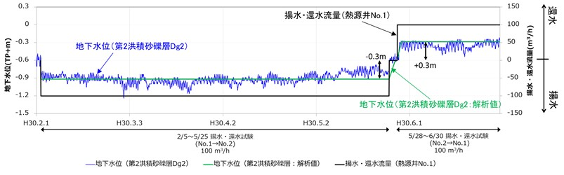

図-3.3.6 揚水・還水による第2洪積砂礫層(Dg2)の地下水位変動と解析値の比較（観測井No.1）

・図-3.3.7に示す観測井No.1地点での洪積粘土層(Ma12)の間隙水圧の変動についても、解析で十分に再現できている。モニタリング結果と解析値ともに、揚水・還水によって生じる間隙水圧の変化は、±1.0kN/m2の範囲と僅かであることがわかった。

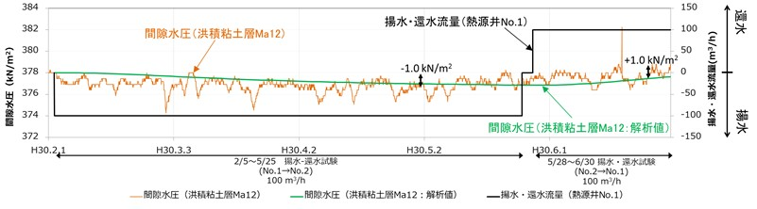

図-3.3.7揚水・還水による洪積粘土層(Ma12)の間隙水圧変化と解析値の比較（観測井No.1）

・同様に、図-3.3.8には、「最大流量における連続運転」時の洪積層以深の地盤変動量のモニタリング結果と解析値の比較を示す。解析より求めた地盤変動量は、揚水・還水による地下水位変動に応じて約±2 mm前後の範囲で変動する。しかし、モニタリングによる洪積層以深の地盤変動量は±2 mmの範囲であるものの、地下水位変動との連動は見られなかった。

・これは、図-3.3.6、図-3.3.7より第2洪積砂礫層(Dg2)の地下水位と洪積粘土層(Ma12)の間隙水圧の連動は両者が気圧等の影響を受けて若干見られるものの、洪積粘土層(Ma12)の間隙水圧の変動量が±1.0 kN/m2とごく僅かであるため、揚水・還水による地下水変動に連動した有意な地盤変動は見られなかったものと考えられる。

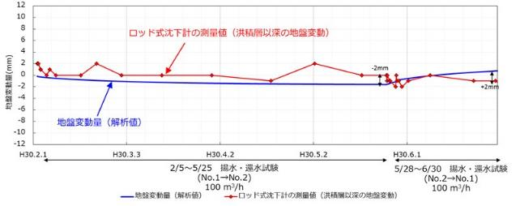

間隙水圧上昇によって膨潤

間隙水圧低下によりやや沈下

地下水位変動との連動は見られない

図-3.3.8揚水・還水による洪積層以深の地盤変動量と解析値の比較

（※2/5～5/25に実施した100 m3/hでの揚水・還水連続試験）

### (3)地下水位の変動による地盤沈下メカニズム

・地下水位の低下に伴う地盤沈下は、圧密現象によって発生し、以下のプロセスに従って生じる。

①揚水によって被圧帯水層の水位(水頭)が低下する

②上下粘性層からの排水により間隙水圧が減少する

③上下粘性層の有効応力増大による圧縮が生じる

④粘土層が圧密沈下して、地表が地盤沈下する

大阪市域等のかつて地盤沈下を生じた地域では、粘土層の圧密により圧密降伏応力*pc*が現在の有効応力*p0*に対して大きくなっている。このような場所では*pc*を超えない過圧密領域の応力変化であれば粘土は可逆な弾性的圧縮となり、*pc*を超える正規圧密領域の応力変化では非可逆な塑性的圧縮により、大きな沈下が発生する（図-3.3.9）。したがって、地盤沈下を生じさせずに地下水利用を行うためには、粘土層の圧密特性を把握し、地下水利用に伴う地下水位変動によって生じる応力増加を過圧密領域内に制御することが重要である。

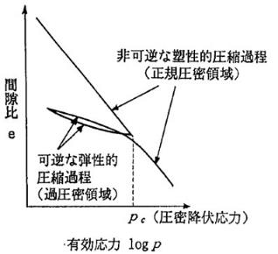

図-3.3.9 粘土の圧密における応力履歴の影響※

※大東憲二他：臨海沖積平野の地盤環境保全のための地下水管理に関する考察,地下水学会誌,第34巻第4号,263-282(1992)

・図-3.3.10に解析結果から得られた洪積粘土層(Ma12)の間隙水圧の経時的変化を示す。最大流量（揚水・還水流量：100 m3/h）における連続運転では、熱源井直近での間隙水圧の応力変化は、約16 kN/m2と考えられる。このときの洪積粘土層(Ma12)内の間隙水圧の減少は、洪積粘土層(Ma12)の下端から徐々に進行し、100日（3ヶ月強）で、弓なりから直線的な圧密の収束状態に達する。  
なお、当該連続運転の期間は112日間であり、洪積粘土層(Ma12)内の間隙水圧が収束状態に達するのに十分な期間である。

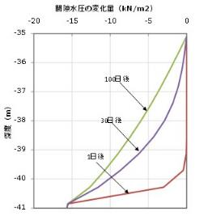

下端では、約16kN/m2の圧力低下

Ma12下端

Ma12上端

図-3.3.10洪積粘土層(Ma12)の間隙水圧の変化（熱源井直近）

・図-3.3.11に実証設備近傍における洪積粘土層(Ma12)の圧密特性の深度分布図を示す。また、図-3.3.12には図-3.3.11において過圧密量Δ*pc*が最も小さい深度GL-38.21mの圧密試験結果（*e*-log *p*曲線）を示す。洪積粘土層(Ma12)内の間隙水圧の経時変化が完了した時、洪積粘土層(Ma12)に作用する有効応力の増加は、第2洪積砂礫層(Dg2)に近い洪積粘土層(Ma12)の下端側で最も大きく、上端側に行くほど小さくなる。

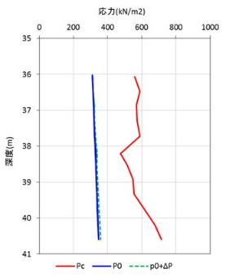　　　　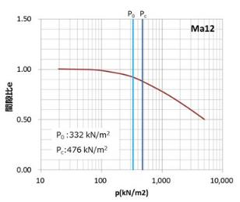

332

476

過圧密領域

正規圧密領域

Ma12下端

Ma12上端

Δ*p*(Ma12下端)：約16( kN/m2)

Δ*pc*=144kN/m2

図-3.3.11 洪積粘土層(Ma12)の有効応力増大　　　　図-3.3.12 深度GL-38.21mの圧密試験結果

　　　　　　　　　　　　　　　　　　　　　　　　　　　　　　　　（*e*-log *p*曲線）

最大流量による連続運転で地盤沈下が生じなかったのは、全量還水により抑制された地下水位変動が、洪積粘土層(Ma12)に与えた応力変化（井戸直近16 kN/m2）が、過圧密量（144 kN/m2）に対して十分に小さかったためと考えられる。

・さらに、熱源井No.1から20m離れた観測井No.1では、洪積粘土層(Ma12)に与える応力変化は、井戸直近16 kN/m2の1/10以下の1.0 kN/m2まで減衰し、ほとんど無視できる程度となる。